ТЕХНИЧЕСКОЕ ЗАДАНИЕ
на поставку и установку арт-объекта в виде декоративной деревянной фигуры на металлокаркасе «Змей Горыныч»
для объекта Историко-природный парк «Ачикуль» по адресу: Курганская область, Белозерский район, с. Рычково, ул. Центральная, 2Т

Общие данные
1.1 | Наименование Заказчика | Государственное автономное учреждение культуры «Курганское областное музейное объединение» (ИНН 4501005448)
1.2 | Местонахождение Заказчика | Курганская область, г. Курган, ул. М. Горького, д.127/4
1.3 | Наименование объекта закупки | Поставка и установка арт-объекта в виде декоративной деревянной фигуры на металлокаркасе «Змей Горыныч» для объекта Историко-природный парк «Ачикуль» по адресу: Курганская область, Белозерский район, с. Рычково, ул. Центральная, 2Т
1.4 | Сроки выполнения работ | С момента подписания договора до 30.10.2026 года включительно.
1.5 | Расходы, включенные в цену договора, и порядок оплаты | Цена договора является твердой с учетом всех расходов, связанных с исполнением Поставщиком взятых на себя обязательств по договору, в том числе стоимость товара, материалов, затраты на транспорт, погрузочно-разгрузочные работы, монтаж, изготовление, перевозка, страхование, уплата налогов, страховые, таможенные сборы и пошлины.  Форма оплаты: безналичный расчет, на расчетный счет Поставщика.

№ | Наименование | Требования к функциональным, техническим, качественным и эксплуатационным характеристикам товара | Количество, ед.
1 | Арт-объект «Змей Горыныч»  ОКПД 2: 16.29.14.199 | Арт-объект «Змей Горыныч» должен быть выполнен из пород древесины: сосна.  Комплект включает 1 единицу (шт.).  Размер общий: не менее ШхВ 7000х6000мм.  Конструкция:  Объект представляют собой объемную деревянную скульптуру.  Несущий каркас всех элементов состоит из металлической трубы (труб).  Все металлические элементы окрашиваются двухкомпонентными эмалями (цвет коричневый).  Металлоконструкция обшита декором из доски.  Крепежные элементы (саморезы) устанавливаются открытым ремонтопригодным способом.  Все внешние части деревянных поверхностей обрабатываются грунтовочным составом в 2 слоя (цвет – оттенки коричневого).  Декоративно-художественная часть наносится в 1 слой грунтовочным составом с применением колерованных составов.  Глаза, пасть всех голов змея должна светится красными огнями (мощность не менее 15 кВт), электричество подключено к стационарной сети. Электромонтажные работы от места ввода (башня) осуществляются силами подрядчика, путем укладки кабеля в траншею (не менее 50 м в длину и 0,75 м в глубину) и разводящие пути (расключение) внутри фигуры. Автоматизированное включение в ночное время суток с использованием фотореле (или таймера времени).  Из пасти всех голов должно быть извержение дыма (спецэффекты по согласованию с Заказчиком).  Фигура устанавливается на бетонное основание не менее 500 мм высотой с надежным качественным креплением. В готовом виде фундамент и крепления не видны. Должны быть обеспечена жёсткость и устойчивость всей конструкции, в том числе с учетом ветровой нагрузки.  Поверхности должны быть отшлифованы, острые углы – скруглены.  Объект максимально соответствует фотообразцу (прилагается визуализация). Возможны изменения внешнего вида, все изменения производятся по согласованию с заказчиком. Эскиз согласовывается и утверждается с заказчиком.  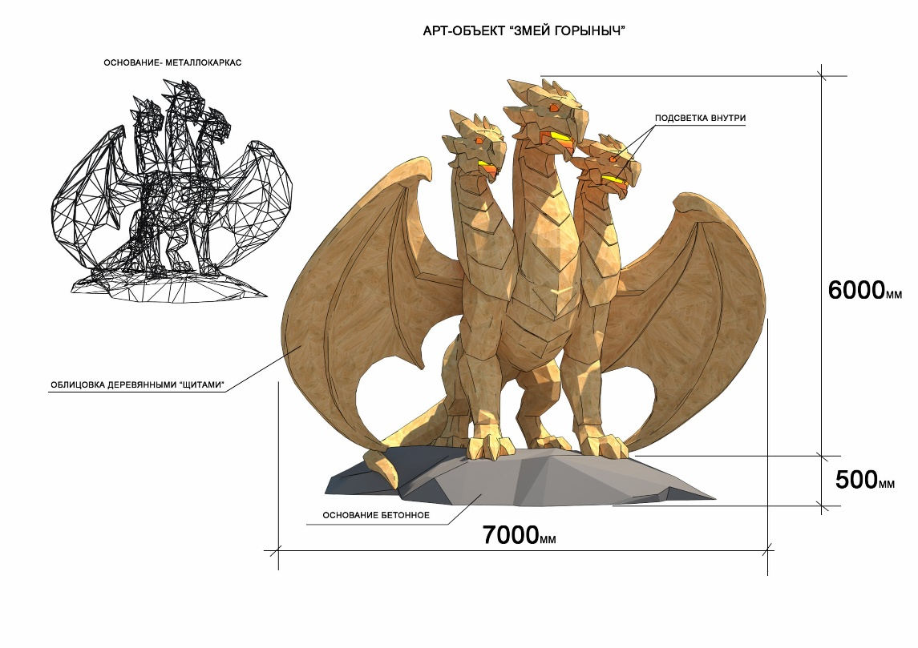  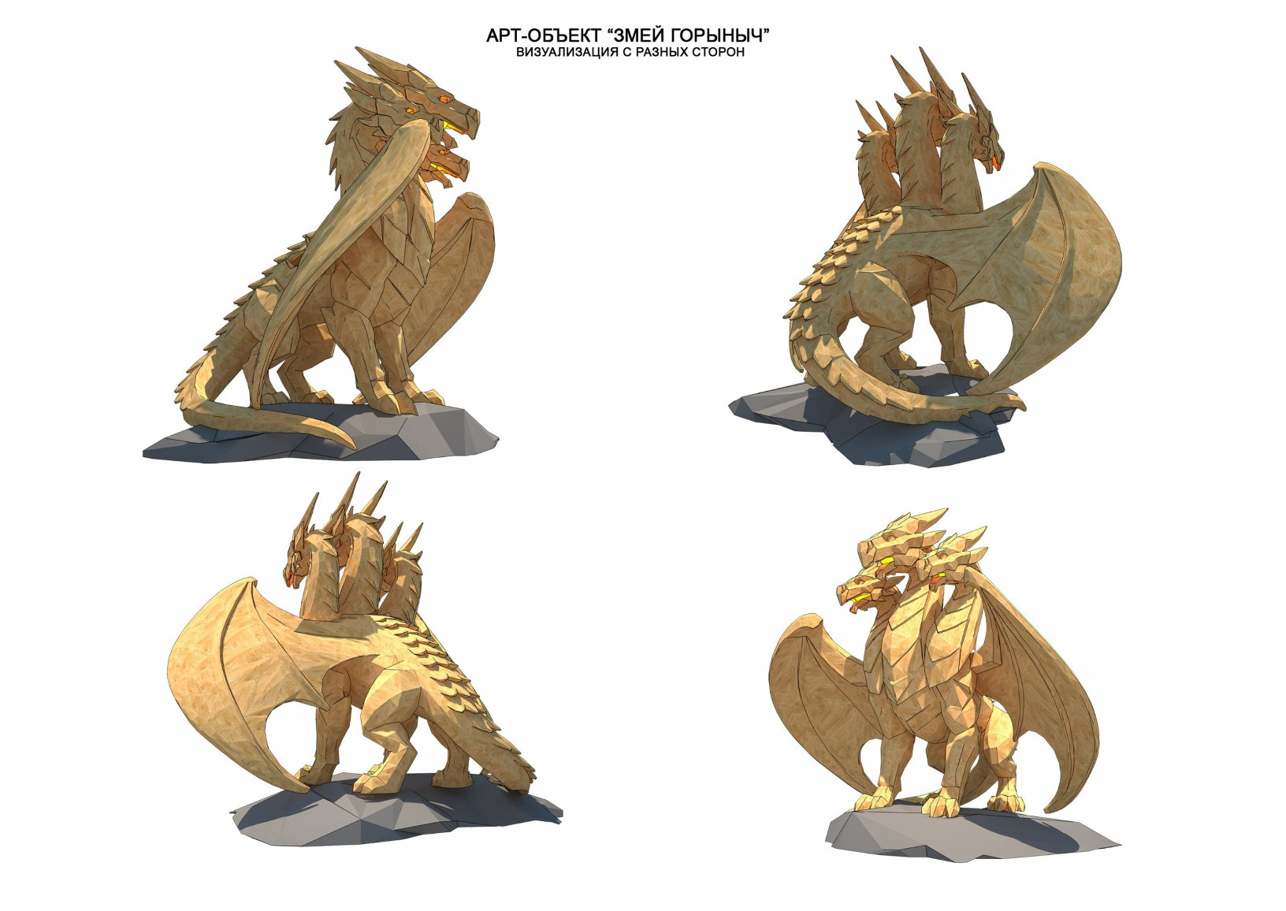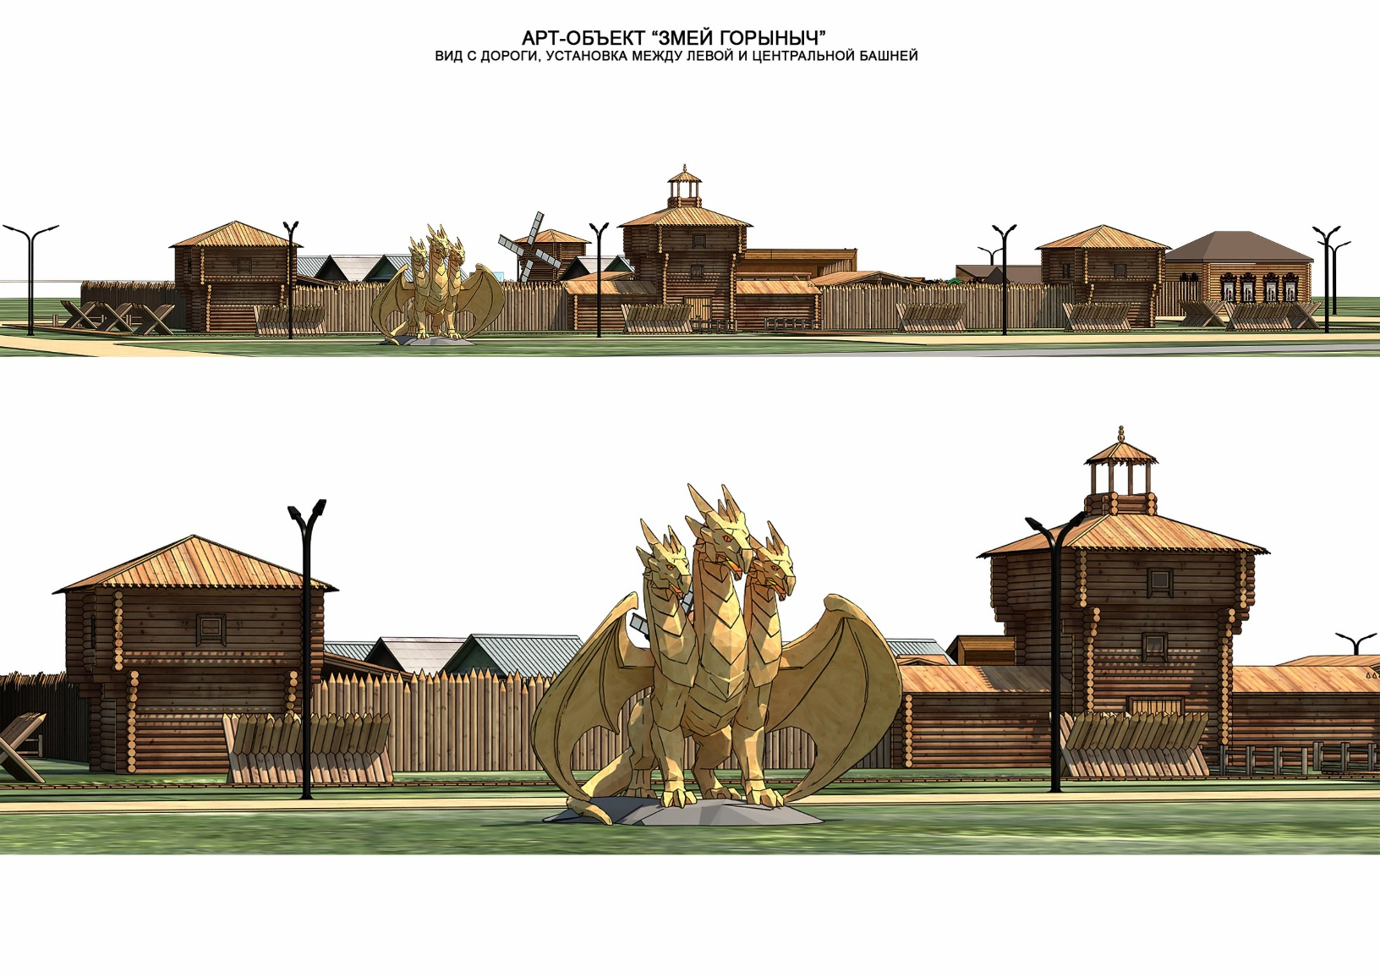 | 1

Товар должен быть новым, изготовленным непосредственно под условия объекта закупки в соответствии с фотообразцами.
Товар должен отвечать требованиям качества, безопасности жизни и здоровья, а также иным требованиям сертификации, безопасности (санитарным нормам и правилам, государственным стандартам), лицензирования, если такие требования предъявляются действующим законодательством Российской Федерации.
Гарантийные обязательства по ремонту и устранению дефектов 3 года с момента подписания документов о приемке.

Генеральный директор А.А. Насырова

